الجمهورية العربية السورية

جامعة دمشق

كلية الهندسة المعلوماتية

**Charity management system**

***تقرير إنجاز المشروع /1/ في الهندسة المعلوماتية***

البتول صراميجو تقى موسى العش

حلا سليمان راقية كيوان

نور الهبيان هبة داود

بإشراف: أ. صبحي الأبوحمد

# الفهرس:

الفهرس: 2

الفصل الأول: المقدمة 3

مقدمة: 4

أنواع المستخدمين: 4

القيود: 4

الفصل الثاني: الدراسة المرجعية 5

التطبيقات المشابهة: 6

1. جود الإسكان (Jood Eskan): 6

2. تطبيق إحسان: 7

3. تطبيق GoFundMe: 8

4. تطبيق ShareTheMeal: 9

5. تطبيق العون المباشر (Direct Aid): 10

6. تطبيق آي_خير (iKhair): 11

المكتسبات من هذه الدراسة: 12

الفصل الثالث: الدراسة التحليلية 13

المتطلبات الوظيفية: 14

المتطلبات غير الوظيفية: 19

جدول توصيف المتطلبات: 20

# الفصل الأول: المقدمة

## مقدمة:

نظام لإدارة الحملات الخيرية والتبرعات ومساعدة المحتاجين المقدمين عن طريق الجمعية، يهدف لتنظيم وتسهيل التبرعات، إدارة المشاريع وحملات الدعم، تسهيل تقديم الطلبات من قبل المحتاجين ومراقبة سير الحملات الخيرية ونشاطات الجمعية.

## أنواع المستخدمين:

* السوبر أدمن (Super Admin): رئيس الجمعية، وهو الشخص المسؤول عن إدارة عمل الموظفين.
* الأدمن (Admin): موظفو الجمعية وهم المسؤولون عن إدارة حملات الجمعية والتبرعات وطلبات المحتاجين.
* المتبرع (Donor): يقوم بالتسجيل عن طريق التطبيق ويستطيع التبرع أو المشاركة في الحملات.
* المستفيد (Beneficiary): يقوم بالتسجيل عن طريق تطبيق الموبايل أو موقع الويب، يستطيع تقديم طلبه عن طريق تعبئة استبيان.

## القيود:

* يمكن للمستفيد الحصول على دعم مرة واحدة كل 20 يوماً.
* يحق للأدمن حظر المستفيد في حال ورود إساءة ضمن التعليقات المرفقة بعد تلقي الدعم.
* يحق للأدمن فصل المتطوع إذا تم التقصير في مهامه أو في حال ارتكاب أخطاء.
* لا يمكن للمتطوع التطوع في أكثر من مشروع في نفس الوقت.

# الفصل الثاني: الدراسة المرجعية

## التطبيقات المشابهة:

### منصة جود الإسكان (@joodeskan) / Xجود الإسكان (Jood Eskan):

هو تطبيق رقمي أطلقته مؤسسة الإسكان التنموي الأهلية (سكن) بالشراكة مع وزارة الشؤون البلدية والقروية والإسكان في المملكة العربية السعودية، تهدف إلى تعزيز المشاركة المجتمعية وتيسير التبرعات السكنية للأسر الأشد حاجة.

الميزات:

* واجهة باللغة العربية بالكامل، سهلة الاستخدام.
* موجّه لخدمة المحتاجين بشكل مباشر خصوصاً في مجال الإسكان وتأمين مأوى.
* موثوق، يُدار التطبيق من قبل جهة رسمية مما يعزز من ثقة المتبرعين.
* تصميم بسيط يتيح للمستخدم تصفح الحالات والمشاريع واختيار نوع التبرع بمرونة.
* عرض الحالات التفصيلية حيث يمكن للمستخدم رؤية تفاصيل عن الحالة حيث يقوم بإظهار المبلغ المتبقي لاستكمال الحالة / نوع الاحتياج (سداد إيجار / تمليك / ترميم).

السلبيات:

* محدودية في نوع الحالات (سكن فقط).
* غياب خاصية التفاعل المباشر مع المستفيدين لأغراض الخصوصية حيث لا يمكن للمتبرع التواصل أو رؤية بيانات تفصيلية عن الأسر المحتاجة.
* لا يدعم أنظمة التبرع العامة أو الأنشطة المتنوعة.
* تغطية جغرافية محدودة حيث يخدم التطبيق المملكة العربية السعودية فقط.
* قد يفتقر التطبيق أحياناً إلى تقديم معلومات موسعة عن بعض الحالات مما يؤثر على قرار المتبرع.

### Ehsan | إحسان - التطبيقات على Google Playتطبيق إحسان:

تطبيق **إحسان** هو منصة إلكترونية رسمية سعودية تهدف إلى **تسهيل التبرع ودعم الأعمال الخيرية**.

الميزات:

* يوفر التطبيق التبرع لمجالات متنوعة ومتعددة مثل:  
  كفالة الأيتام – تسديد الديون – المساعدات الطبية – الغذاء والإسكان – التعليم.
* يتيح التبرع بشكل مباشر.
* سهولة الاستخدام: واجهات بسيطة وواضحة.
* **دقة في عرض المبالغ المتبقية والمكتملة:** كل مشروع يظهر نسبة الإنجاز، مما يحفز المتبرع على المشاركة.
* توجد إمكانية لتقديم تبرع عام.

السلبيات:

* عدم وجود تقييم للمشاريع أو آراء المستخدمين.
* غياب الدعم المباشر داخل التطبيق: لا يحتوي على دعم فوري للمستخدم في حال واجه مشكلة أثناء التبرع.
* لا يحتوي على سجل تبرعات تفصيلي متقدم: يعرض فقط سجل بسيط، دون تفاصيل كافية تساعد المستخدم في تنظيم تبرعاته السابقة.
* لا يدعم التبرع العيني.

### تطبيق GoFundMe:

تطبيق GoFundMe هو منصة عالمية لجمع التبرعات تتيح لأي شخص إنشاء حملات دعم مالي بسهولة ومشاركتها للوصول إلى أكبر عدد من المتبرعين عبر الإنترنت.

الميزات:

* سهولة الاستخدام: واجهة بسيطة تسمح لأي شخص بإنشاء حملة تبرع في دقائق.
* وصول عالمي: يمكن لأي شخص من بلدان مدعومة جمع تبرعات من أي مكان في العالم تقريباً.
* لا حاجة لخبرة تقنية لبدء حملة أو إدارتها.
* شفافية في التبرعات: يعرض من تبرع وكم، ويمكنك إرسال شكر للمتبرعين بسهولة.
* دعم فني: فريق دعم متعاون نسبياً لمساعدة المستخدمين في مشاكل الدفع أو الحملات.

السلبيات:

* غير مدعوم في جميع الدول.
* اقتطاع رسوم رغم أن إنشاء الحملة مجاني، حيث يتم اقتطاع نسبة صغيرة من كل تبرع (رسوم المعالجة).
* عرض حملات غير موثوقة أحياناً، حيث يمكن لأي شخص إنشاء حملة.
* يتطلب حساب مصرفي مدعوم: إذا لم يكن لديك حساب بنكي في دولة مدعومة (مثل أمريكا أو دول أوروبا) قد لا تتمكن من استلام الأموال.

### ShareTheMeal - Wikipediaتطبيق ShareTheMeal:

هو تطبيق خيري من برنامج الأغذية العالمي (WFP) التابع للأمم المتحدة الحائز على جائزة نوبل للسلام عام 2020، يتيح التطبيق للمستخدمين إمكانية إطعام المحتاجين في جميع أنحاء العالم كما يعرض حالات إنسانية حقيقية ومناطق تعاني من الجوع.

الميزات:

* واجهة المستخدم بسيطة وسهلة الاستخدام.
* إمكانية التبرع بمبالغ صغيرة تصل إلى 0.70$ ورغم صغر هذا المبلغ إلا أن له أثر في توفير الطعام للمحتاجين.
* شفافية كبيرة حيث يعرض كيفية توزيع الوجبات والمناطق المستفيدة منها بشكل واضح.
* للمستخدم حرية اختيار البلد أو المشروع الذي يريد التبرع له.
* يوجد وصف شامل عن جميع المشاريع مع وضع صور وفيديوهات جديدة باستمرار تتضمن آلية التوزيع وأثر التبرعات.
* يدعم إرسال الهدايا حيث يمكن للمستخدم إرسال هدية بمبالغ مادية صغيرة إلى مستقبل ما.
* يحوي نظام تحفيزي للتبرع حيث يوجد صفحة للإنجازات والجوائز الافتراضية عند وصول حد معين من التبرعات مما يحفز المستخدم على التبرع باستمرار.

السلبيات:

* لا يدعم التطوع ولا يتيح فرصاً للمستخدمين للمشاركة بأنشطة تطوعية.
* نطاق محدود للتبرع حيث يركز على الغذاء ولا يدعم مشاريع أخرى مثل بناء مدارس أو كفالة أيتام أو ...
* قلة التفاعل المحلي حيث لا يستطيع المستخدم التفاعل مباشرة مع المحتاجين أو أن يرى تأثير تبرعه بشكل شخصي.

### جمعية العون المباشر on X: "تحميل تطبيق العون المباشر في هاتفك ...تطبيق العون المباشر (Direct Aid):

هو تطبيق كويتي يهدف إلى تسهيل عملية التبرع والمساهمة في الأعمال الخيرية والإنسانية داخل الكويت وخارجها.

الميزات:

* واجهة مستخدم بسيطة وسلسلة تناسب جميع الفئات العمرية.
* توفر عدة وسائل دفع.
* إرسال إشعارات فورية بالمشاريع الجديدة.
* يدعم التواصل مع الفريق التقني عبر وسائل متعددة.
* يمكن للمتبرع ان يتابع حالة التبرعات من خلال صور ومقاطع فيديو تظهر النتائج الأخيرة للمشروع.
* وجود وصف شامل لكل مشروع.

السلبيات:

* بطء في التنقل بين واجهات التطبيق.
* لا يدعم التبرعات العينية.
* محدودية بعض الخدمات للمستخدمين خارج الكويت.
* لا يدعم جميع اللغات.

### آي خير - ikhairتطبيق آي_خير (iKhair):

تطبيق (آي_خير) هو تطبيق إماراتي رائد في مجال التبرع الإلكتروني، أُطلق في عام 2012 ويُعد أول تطبيق عربي يتيح للمستخدمين التبرع ودفع الزكاة والصدقات مباشرة من هواتفهم المحمولة.

الميزات:

* واجهات بسيطة وسهلة تتيح التبرع في خطوات معدودة.
* موثوقية الجمعيات: جميع الجمعيات مدرجة ومعتمدة رسمياً، مما يعزز الثقة لدى المتبرعين.
* تنوع المشاريع: يحتوي على مشاريع متنوعة (كفالة أيتام، بناء مساجد، دعم الأسر المحتاجة ...).
* تتبع التبرعات: يمكن للمستخدم معرفة أين ذهب تبرعه ومتابعة تأثيره.
* خيارات الدفع المرنة: يدعم الدفع عبر مدى، فيزا، أبل باي وغيرها.
* شفافية: يعرض تفاصيل المشروع، التكلفة، والجهة المستفيدة بوضوح.
* تنبيهات الصدقة، يمكن للمستخدمين إعداد تذكيرات للتبرع في أوقات محددة.
* التبرع الدوري: يمكن إعداد تبرع شهري تلقائي لدعم مستمر.

السلبيات:

* قلة التحديثات والتطوير الدوري.
* عدم وجود ميزة المحفظة الداخلية.
* صعوبة الوصول لبعض المعلومات التفصيلية.
* غياب تقييم المستخدمين للحالات.
* عدم توفر لغات متعددة ومحدودية التعامل مع وسائل التواصل الاجتماعي.
* واجهة مزدحمة في بعض الشاشات.
* دعم فني غير مباشر وعدم تخصيص الحملات حسب اهتمامات المستخدم.

## المكتسبات من هذه الدراسة:

* دعم إمكانية التبرع بشكل عام.
* تنظيم المشاريع بمجالات متنوعة.
* إضافة سجل تفصيلي للتبرعات السابقة.
* قبول طلبات المحتاجين وإعطائهم الفرصة لتقييم تجربتهم.
* دعم إهداء المحتاجين.
* قبول طلبات التطوع.
* الشفافية في إيصال التبرعات.
* حماية تجربة المستخدم عن طريق حظر الأشخاص ذوي التعليقات المسيئة.

# الفصل الثالث: الدراسة التحليلية

## المتطلبات الوظيفية:

المتبرع (Donor):

1. إنشاء حساب جديد.
2. تسجيل الدخول في الحساب.
3. تسجيل الخروج من التطبيق.
4. تعديل كلمة المرور.
5. تصفح التطبيق لعرض المشاريع الجارية والمشاريع العاجلة.
6. معرفة التفاصيل الخاصة بكل مشروع.
7. تصفح المشاريع المنجزة مسبقاً من قِبل الجمعية.
8. فلترة المشاريع التبرعية حسب نوعها (صحي، غذائي، تعليمي، سكني، ديني).
9. إضافة مشاريع قائمة المشاريع المحفوظة لسهولة الوصول له لاحقاً.
10. إمكانية البحث عن المشاريع ضمن قائمة المشاريع المحفوظة.
11. شحن المحفظة بالمبلغ الذي يريده للقيام بعملية التبرع.
12. تبرع مباشر لأي حملة باستخدام رصيده في المحفظة.
13. إمكانية متابعة جميع الإشعارات داخل صفحة مخصّصة لذلك.
14. إخراج زكاة بالمبلغ الذي يختاره المتبرع وللجهة التي يحددها.
15. استعراض سجل يحوي جميل تبرعات المستخدم.
16. تنبيه المستخدم بحالة المشاريع التي تبرع لها.
17. الحصول على نقاط بناءً على عدد تبرعاته، وتُضاف هذه النقاط إلى ملفه الشخصي.
18. تصفح قائمة "أفضل المحسنين" المرتبين بناءً على عدد النقاط.
19. تفعيل / إلغاء تفعيل خاصية "التبرع الشهري".
20. تصفح المشاريع التطوعية بحسب أنواعها (صحي، ميداني، تعليمي، عن بُعد).
21. تقديم طلب تطوّع من خلال استبيان يتضمن بيانات شخصية وأسئلة مرتبطة بالتطوّع.
22. متابعة حالة طلب التطوع، والتي تأخذ إحدى الحالات (قيد الدراسة، مقبول، مرفوض).
23. لا يُسمح للمتطوع بالتطوع بأكثر من مشروع في نفس الوقت.
24. إرسال هدية مالية لأحد المحتاجين المسجلين ضمن التطبيق.
25. تصفح الـ feedbacks التي كتبها المحتاجون.
26. رؤية معلوماته الشخصية مثل: (البريد الإلكتروني، الرصيد الخاص به، عدد النقاط الحاصل عليها).

المحتاج (Beneficiary):

1. إنشاء حساب جديد.
2. تسجيل الدخول في الحساب.
3. تسجيل الخروج من الحساب.
4. إرسال طلب مساعدة عبر استبيان مخصص.
5. إمكانية متابعة جميع الإشعارات داخل صفحة مخصّصة لذلك.
6. تتبع حالة طلب المساعدة، والتي يمكن أن تكون (قيد الدراسة، مقبول، مرفوض).
7. عرض نسبة التبرعات المحققة لطلب المساعدة بعد نشر حالته ضمن التطبيق.
8. تقييم تجربته وإرسال ملاحظاته (feedback) بعد إرسال طلب المساعدة.

الأدمن (Admin):

1. تسجيل الدخول إلى الحساب.
2. تسجيل الخروج من الحساب.
3. استعراض إحصائيات الجمعية.
4. تنفيذ التبرع الشهري للمتبرعين.
5. استعراض مشاريع الجمعية مع إمكانية للفلترة حسب: الحالة، النوع، الأولوية، المدة.
6. التبرع للمشاريع من رصيد الجمعية.
7. استعراض قائمة المتطوعين في المشاريع التطوعية.
8. تغيير حالة المشروع: معلق - جاري.
9. تحديد المشاريع التطوعية كـ "منتهية".
10. حذف مشروع بشرط ألا يحتوي على أي تبرعات سابقة.
11. إضافة مشاريع جديدة (مشاريع تطوعية، مشاريع فردية، مشاريع خاصة بالجمعية).
12. استعراض جميع طلبات التطوع الواردة وفلترتها حسب الحالة (مقبول، مرفوض، معلق).
13. قبول أو رفض طلبات التطوع بناءً على معايير محددة.
14. استعراض جميع المتطوعين في الجمعية مع فلترة (محظور، غير محظور).
15. حظر / فك حظر أحد المتطوعين المسجلين في الجمعية.
16. استعراض جميع طلبات المساعدة المرسلة من قبل المحتاجين وفلترتها حسب النوع (صحي، سكني، غذائي، تعليمي) والحالة (مقبول، مرفوض، معلق).
17. قبول أو رفض طلبات المساعدة بناءً على معايير محددة.
18. استعراض جميع المستفيدين المسجلين في الجمعية مع فلترة (محظور، غير محظور).
19. حظر / فك حظر أحد المستفيدين المسجلين في الجمعية.
20. استعراض جميع الهدايا المرسلة من قبل أحد المتبرعين إلى أحد المستفيدين مع فلترتها (لم يتم التسليم، تم التسليم).
21. تحديد هدية كـ "تم التسليم" عندما يتم تسليم المبلغ المالي إلى المستفيد على أرض الواقع.
22. استعراض جميع الـ feedbacks المرسلة من قبل المستفيدين وفلترتها حسب الحالة (مقبول، مرفوض، معلق).
23. قبول أو رفض الـ feedbacks حسب معايير الجمعية.

السوبر أدمن (Super Admin):

1. تسجيل الدخول إلى الحساب.
2. تسجيل الخروج من الحساب.
3. استعراض إحصائيات خاصة بالمشاريع المكتملة.
4. إضافة حساب Admin جديد إلى الجمعية.
5. استعراض حسابات الـ Admins الموجودة في الجمعية وفلترتها حسب الحالة (فعّال، محظور).
6. البحث عن Admin باسمه أو بريده الإلكتروني.
7. حظر أو إعادة تفعيل أحد حسابات الـ Admins.
8. استعراض سجل التبرعات للـ Admins.

## المتطلبات غير الوظيفية:

متطلبات الأمن والحماية:

* يجب أن يتضمن النظام آلية تحقق من الهوية (Authentication).
* يجب أن يقيد النظام صلاحيات المستخدم بحسب دوره (Authorization).
* يجب أن تشفر البيانات الحساسة مثل كلمة المرور.
* يجب أن يضمن النظام خصوصية بيانات المستخدمين ومنع الوصول غير المصرح.

متطلبات الجودة والأداء:

* يجب أن يتمتع النظام بواجهة سهلة الاستخدام ومريحة لجميع المستخدمين.
* يجب أن يوفر النظام أداء جيد عند كثرة المستخدمين.
* يجب أن يكون التطبيق متاحاً على مدار الساعة.

## جدول توصيف المتطلبات:

|  |  |  |
| --- | --- | --- |
| توضيح المتطلب | المتطلب | الفاعل |
| تمكن المستخدم من إنشاء حساب جديد بالمعلومات الشخصية (الاسم الكامل - البريد الإلكتروني - كلمة المرور - تأكيد كلمة المرور). ويتم عرض رسالة خطأ في حالة فشل إنشاء الحساب | إنشاء حساب | متبرع |
| السماح للمستخدم بإدخال رمز التحقق المرسل إلى البريد الإلكتروني الخاص به. بعد نجاح التحقق سيتم الانتقال إلى واجهة تسجيل الدخول | التحقق من صحة البريد الإلكتروني | متبرع |
| تمكن المستخدم من تسجيل الدخول من خلال إدخال البريد الإلكتروني وكلمة المرور، ويتم عرض رسالة خطأ في حالة فشل التسجيل | تسجيل الدخول | متبرع |
| يمكن للمستخدم تغيير كلمة المرور عبر القائمة الجانبية، حيث يقوم بإدخال كلمة المرور الجديدة وتأكيدها | تعديل كلمة المرور | متبرع |
| يمكن للمستخدم تسجيل الخروج من التطبيق من خلال القائمة الجانبية | تسجيل الخروج | متبرع |
| يمكن للمتبرع رؤية كل المشاريع الحالية واستعراض التفاصيل الخاصة بكل مشروع (اسم المشروع - الصورة - المبلغ المطلوب - المبلغ المتبقي - الحالة - نسبة الإنجاز) | تصفح المشاريع | متبرع |
| يوفر النظام خاصية فلترة المشاريع حسب نوعها (صحي، تعليمي، سكني، تعليمي، ديني) | فلترة المشاريع | متبرع |
| يمكن للمستخدم حفظ المشروع لإضافته إلى قائمة التبرع لاحقاً | إضافة المشروع إلى قائمة التبرع لاحقاً | متبرع |
| تحتوي الواجهة على خاصية البحث لتسهيل الوصول إلى مشروع معين ضمن المشاريع المحفوظة | البحث ضمن قائمة التبرع لاحقاً | متبرع |
| يستطيع المستخدم شحن محفظته بالمبلغ المخصص حسب رغبته | شحن المحفظة | متبرع |
| يستطيع المستخدم إخراج الزكاة من خلال اختيار مبلغ حسب رغبته، مع إمكانية توجيه المبلغ للمجال الذي يرغب بدعمه (صحي - سكني - ديني - غذائي - تعليمي) | اخراج الزكاة | متبرع |
| يحوي كل تبرعات المستخدم مع تفاصيل كل تبرع (تاريخ، مبلغ، اسم المشروع) | سجل التبرعات | متبرع |
| إبقاء المستخدم على اطلاع بالإشعارات الهامّة (رسائل، تنبيهات، تحديثات) ويتم إرسال إشعارات بحالة المشاريع التي تبرع لها المستخدم (مكتمل، بحاجة دعم) إضافة إلى إشعارات خاصة بميزة التبرع الشهري وإرسال الهدية | سجل الإشعارات | متبرع |
| يحصل المستخدم على نقاط لكل تبرع، تُضاف إلى ملفه الشخصي | نظام النقاط | متبرع |
| ميزة اختيارية تتيح للمتبرع التبرع مبلغ معين شهرياً من محفظته مع إمكانية توجيه التبرع إلى المجال الذي يرغب بدعمه (صحي، سكني، تعليمي، غذائي، ديني) ويمكن إلغاء هذه الخاصية في أي وقت | تبرع شهري تلقائي | متبرع |
| يستطيع المستخدم تقديم هدية مالية لمستفيد مسجل ضمن الجمعية عن طريق اسم ورقم المُهدى إليه | تقديم الهدية | متبرع |
| يملأ المستخدم استبيان يتضمن معلومات شخصية وأسئلة مرتبطة بالتطوع، ويُرسل هذا الاستبيان للأدمن الذي يقرر قبوله أو رفضه | طلب التطوع | متبرع |
| يستطيع المستخدم متابعة حالة الطلب عن طريق الإشعارات المستمرة التي تصل في حال حدوث أي تغيير بحالة طلبه (رفض - قبول) | متابعة طلب التطوع | متبرع |
| يمكن للمستخدم الاطلاع على الآراء أو الملاحظات التي كتبها المستفيدون سابقاً | آراء المستفيدين | متبرع |
| قائمة يظهر فيها المتبرعون الأكثر مساهمة مع ترتيبهم بناءً على عدد النقاط | قائمة بأفضل المتبرعين | متبرع |
| الاطلاع على المشاريع المنجزة مسبقاً من قِبل الجمعية | تصفح المشاريع المنجزة | متبرع |
| الاطلاع على المشاريع التطوعية بأنواعها (صحي- ميداني - عن بعد - تعليمي) ومعرفة التفاصيل الخاصة بكل مشروع تطوعي مثل موقع - عدد الساعات المطلوبة - المهام المطلوبة – عدد المتطوعين المطلوب) | تصفح المشاريع التطوعية | متبرع |
| يقوم المستخدم بإدخال بياناته الشخصية مثل الاسم، البريد الإلكتروني، رقم الهاتف، وكلمة مرور | إنشاء حساب | محتاج |
| يدخل رقم الهاتف والبريد وكلمة المرور لتسجيل الدخول | تسجيل دخول | محتاج |
| يمكن للمستخدم الخروج من التطبيق من خلال خيار (تسجيل الخروج) الموجود في الصفحة الجانبية | تسجيل الخروج | محتاج |
| يدخل المستفيد معلومات شخصية مفصلة مثل: الاسم الكامل، العمر، عدد أفراد الأسرة، مكان الإقامة، ... إضافة إلى معلومات إضافية حسب نوع الاحتياج المطلوب (تعليمي، صحي، سكني، غذائي)، لمعرفة متطلباته بدقة مثل: رسوم جامعة، دواء معين، إيجار منزل، ... ومن أجل ضمان المصداقية والعدالة، يستطيع المستفيد إرسال طلب واحد كل 20 يوماً | طلب المساعدة | محتاج |
| يمكن للمستفيد متابعة حالة طلب المساعدة المُرسل من خلال إشعارات التطبيق، حيث تصله إشعارات مستمرة عند أي تغيير في حالة الطلب كما تصله رسائل على whatsapp عند قبول / رفض طلبه | متابعة طلب المساعدة | محتاج |
| بعد إرسال طلب مساعدة واحد على الأقل، يمكن للمحتاج إرسال رأيه وكتابة تجربته مع الجمعية عبر صفحة مخصصة | إرسال تقييم | محتاج |
| يمكن للمستفيد متابعة نسبة التبرع لحالته كما يصله إشعار عند اكتمال التبرع إضافة إلى رسالة whatsapp لتنبيهه إلى اكتمال التبرعات | متابعة نسبة التبرع | محتاج |
| يمكن للمستفيد استقبال هدايا مالية من قِبل أحد المتبرعين ويصله إشعار عندما تصله هدية وإشعار آخر عندما يتم تسليمها له باليد | استقبال هدية | محتاج |
| يدخل البريد الإلكتروني وكلمة المرور لتسجيل الدخول | تسجيل دخول | أدمن |
| يمكن للأدمن الخروج من التطبيق من خلال خيار (تسجيل الخروج) الموجود في الصفحة الرئيسية | تسجيل الخروج | أدمن |
| العدد الكلي للـ (متبرعين، مستفيدين، متطوعين)، عدد التبرعات الكلي، عدد حملات الجمعية، مخطط بياني لعدد المستفيدين على مدار السنوات، أرصدة الجمعية | استعراض إحصائيات الجمعية | أدمن |
| تنفيذ خاصية التبرع الشهري لدى جميع المتبرعين المفعلين للخاصية وسحب الرصيد المخصص من محفظتهم لصالح رصيد الجمعية التابع للنوع الذي تم تحديده عند تفعيل الميزة، مع إرسال إشعارات عند إتمام العملية وإشعارات للمتبرعين الغير مفعلين للميزة لتذكيرهم بها | تنفيذ التبرع الشهري | أدمن |
| تصفح مشاريع الجمعية مع فلترتها حسب الحالة: (جاري - معلق - منتهي - محذوف)، وحسب النوع: (صحي - سكني - ديني - تعليمي - غذائي - ميداني - عن بعد)، وحسب الأولوية: (منخفض - متوسط - مرتفع - حرج)، وحسب المدة: (مؤقت - دائم - تطوعي - فردي) | استعراض مشاريع الجمعية | أدمن |
| التبرع للمشاريع الموجودة بالجمعية (المؤقتة أو الفردية حصراً) من رصيد الجمعية، حيث يتم سحب المبلغ المُتبرَّع به لصالح مشروع من نوع معين (مثلاً صحي) من رصيد الجمعية الموافق لهذا النوع (مثلاً الرصيد الصحي) | التبرع للمشاريع | أدمن |
| عند استعراض تفاصيل المشاريع التطوعية، يتم استعراض قائمة بأسماء المتطوعين العاملين في هذا المشروع | استعراض قائمة المتطوعين بالمشاريع | أدمن |
| يمكن تغيير حالة المشروع بين "جاري" و "معلق" في بعض الحالات التي تناسب سياسة الجمعية ونظرتها | تغيير حالة المشروع | أدمن |
| عند اكتمال المشروع، يقوم الأدمن بتحديده كمنتهي لكي يتمكن المتطوعين من التطوع في مشاريع جديدة | إنهاء المشاريع التطوعية | أدمن |
| يمكن للأدمن حذف أحد المشاريع التبرعية في حال لم يتم جمع تبرعات له إلى حد الآن، أو حذف المشاريع التطوعية في حال لم يسجل أحد بعد على هذا المشروع | حذف مشروع | أدمن |
| يمكن إضافة مشاريع جديدة في الجمعية: مشاريع تطوعية، مشاريع خاصة بالجمعية، ومشاريع تبرع فردية تابعة لأحد المستفيدين بشكل خاص | إضافة مشاريع | أدمن |
| استعراض جميع طلبات التطوع الواردة مع إمكانية فتح تفاصيل كل استبيان وفلترة الاستبيانات حسب حالتها: معلق، مقبول، مرفوض | استعراض طلبات التطوع | أدمن |
| قبول طلبات التطوع في حال استوفت معايير الجمعية، أو رفضها إن لم تستوفِ المعايير المطلوبة | قبول / رفض طلبات التطوع | أدمن |
| الاطلاع على جميع المتطوعين المسجلين في الجمعية مع فلترة (محظور، غير محظور)، مع إمكانية مراجعة بياناتهم الشخصية وحالتهم الحالية | عرض **جميع المتطوعين في الجمعية** | أدمن |
| حظر أحد المتطوعين المسجلين في الجمعية عند الحاجة، أو فك الحظر عنه في حال تم إعادة النظر في وضعه | حظر / فك حظر متطوع | أدمن |
| استعراض جميع طلبات المساعدة المقدمة من قبل المستفيدين، مع إمكانية فلترتها حسب النوع (صحي، سكني، غذائي، تعليمي) والحالة (مقبول، مرفوض، معلق)، لتسهيل متابعة الطلبات | استعراض طلبات المساعدة | أدمن |
| قبول طلبات المساعدة التي تستوفي المعايير المحددة، أو رفضها إذا لم تستوفِ الشروط المطلوبة | قبول / رفض طلبات المساعدة | أدمن |
| استعراض جميع المستفيدين المسجلين في الجمعية، مع فلترتهم (محظور، غير محظور)، وإمكانية مراجعة بياناتهم الشخصية | استعراض المستفيدين | أدمن |
| حظر أحد المستفيدين المسجلين في الجمعية عند الحاجة، أو فك الحظر عنه في حال تم إعادة النظر في وضعه | حظر/ فك حظر مستفيد | أدمن |
| استعراض جميع الهدايا المرسلة من قبل أي متبرع إلى المستفيدين، مع إمكانية فلترتها حسب حالة التسليم (لم يتم التسليم، تم التسليم)، لتسهيل متابعة التوزيع وضمان وصول الهدايا بشكل صحيح | استعراض الهدايا | أدمن |
| تحديد هدية على أنها 'تم التسليم' بمجرد وصول المبلغ المالي إلى المستفيد فعلياً | تحديث حالة التسليم | أدمن |
| استعراض جميع feedbacks المرسلة من قبل المستفيدين، مع إمكانية فلترتها حسب الحالة (مقبول، مرفوض، معلق)، لتسهيل متابعة الردود | استعراض الـ feedbacks | أدمن |
| قبول أو رفض الملاحظات وفقًا للمعايير المحددة من الجمعية، لضمان تقييم الخدمة بشكل دقيق | قبول/ رفض الـ feedbacks | أدمن |
| يدخل البريد الإلكتروني وكلمة المرور لتسجيل الدخول | تسجيل دخول | سوبر أدمن |
| يمكن للأدمن الخروج من التطبيق من خلال خيار (تسجيل الخروج) الموجود في الصفحة الرئيسية | تسجيل خروج | سوبر أدمن |
| استعراض إحصائيات عن المشاريع المكتملة في الجمعية (عدد المشاريع المكتملة على مدار السنين) | استعراض إحصائيات الجمعية | سوبر أدمن |
| في حال توظيف موظفين جدد في الجمعية، يمكن للسوبر أدمن إضافة حساب جديد باسم وإيميل الأدمن الجديد مع تحديد كلمة السر الخاصة به ليبدأ بعمله في الجمعية | إضافة حساب Admin | سوبر أدمن |
| استعراض جميع الـ Admins الموجودين في الجمعية مع فلترة (محظور، غير محظور) ومع إمكانية استعراض معلوماتهم الشخصية وإمكانية البحث عن أدمن معين اعتماداً على اسمه أو إيميله | استعراض الـ Admins | سوبر أدمن |
| يمكن حظر أدمن معين ومنعه من الدخول إلى حسابه عند الحاجة، أو فك الحظر عنه في حال تم إعادة النظر بوضعه | حظر / فك حظر Admin | سوبر أدمن |
| استعراض سجل التبرعات الخاص بكل أدمن لمتابعة تبرعاتهم الجارية من رصيد الجمعية والتأكد من نزاهة عملهم وعدالتهم | استعراض سجل تبرعات الـ Admins | سوبر أدمن |

# الفصل الرابع: واجهات المستخدم

## عرض واجهات تطبيق (المتبرع):

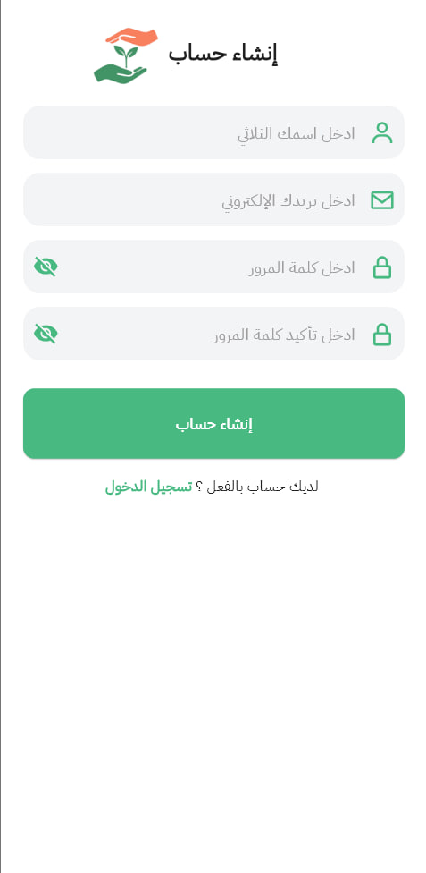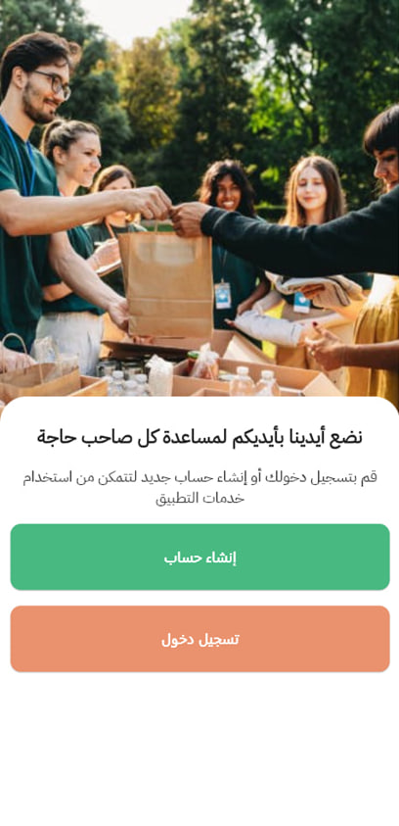

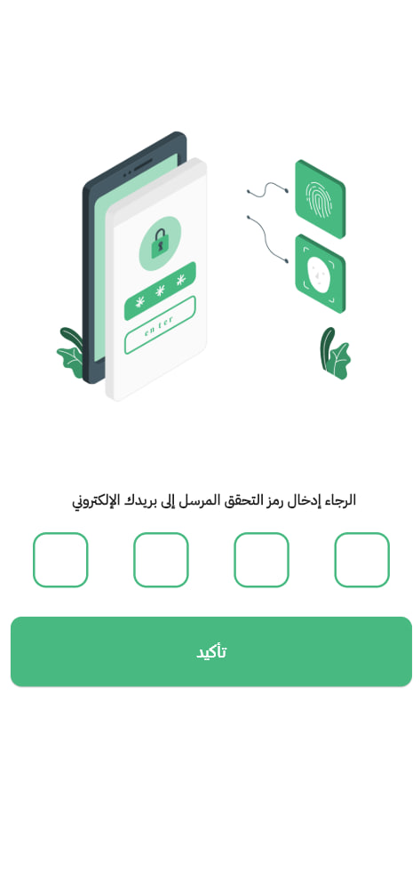

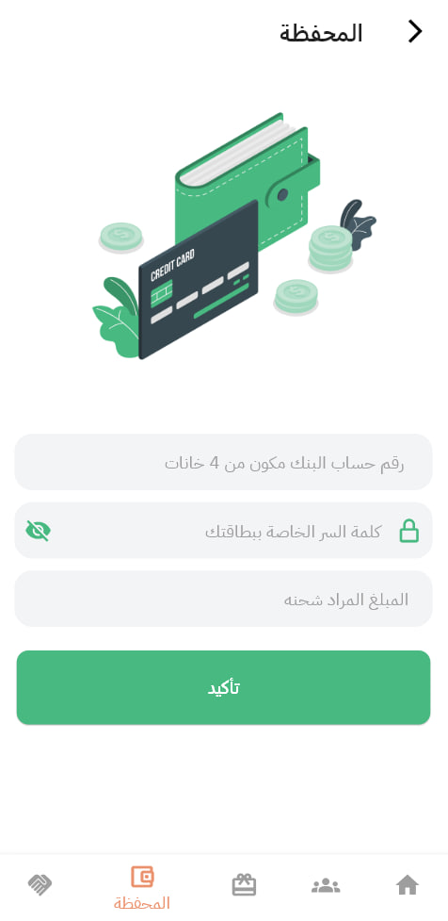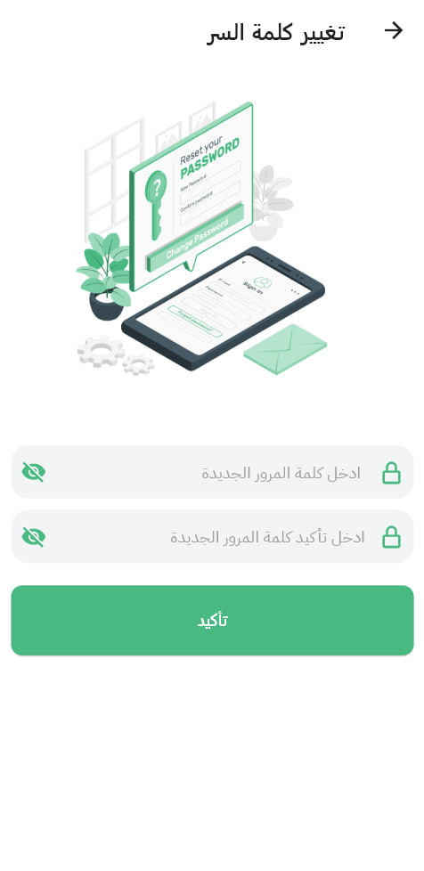

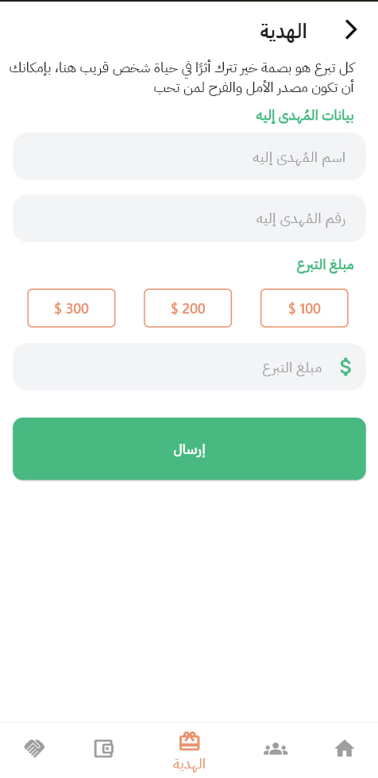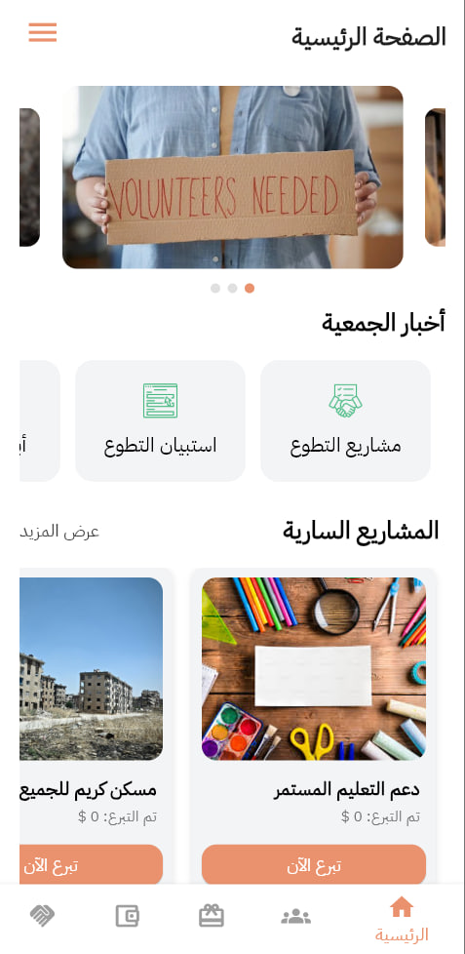

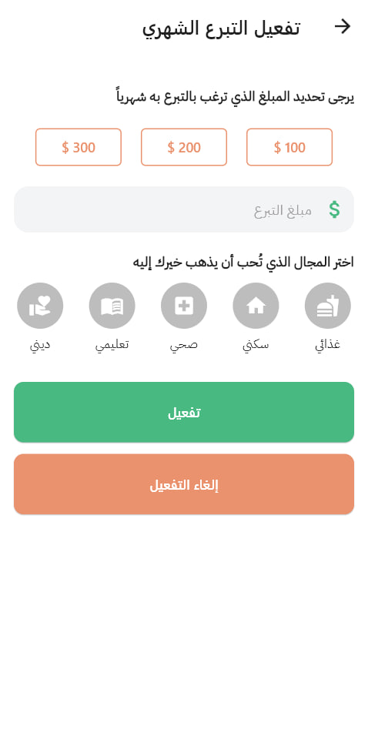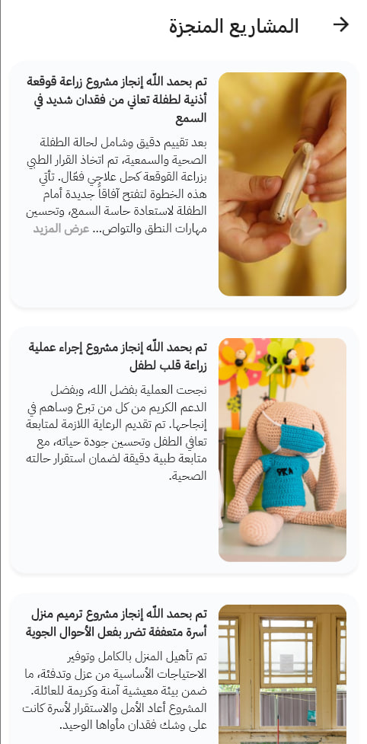

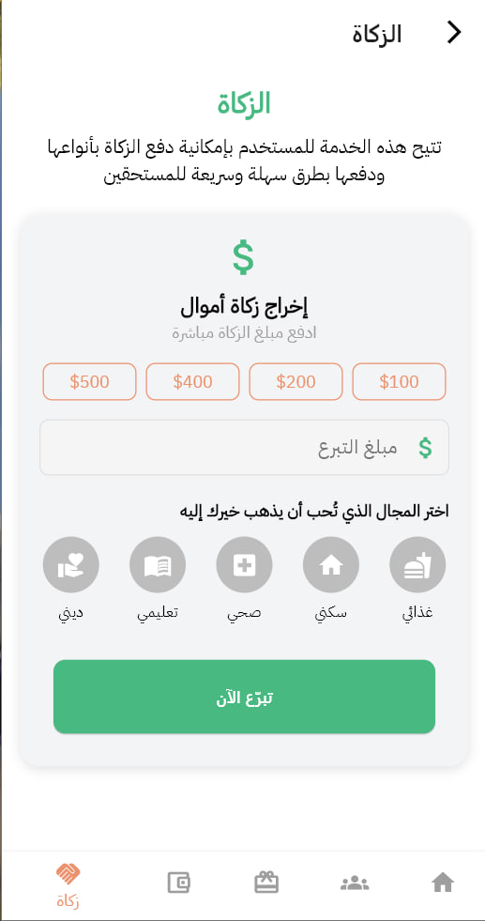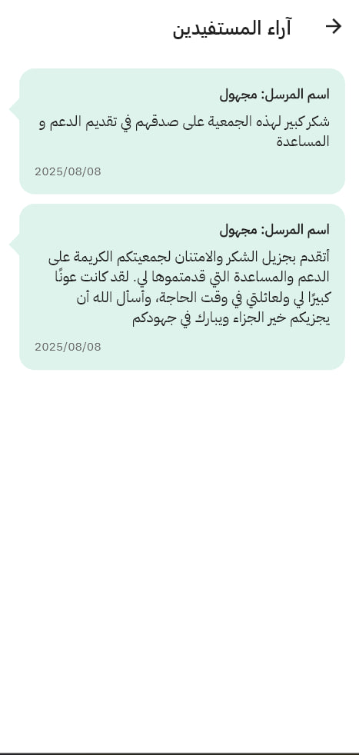

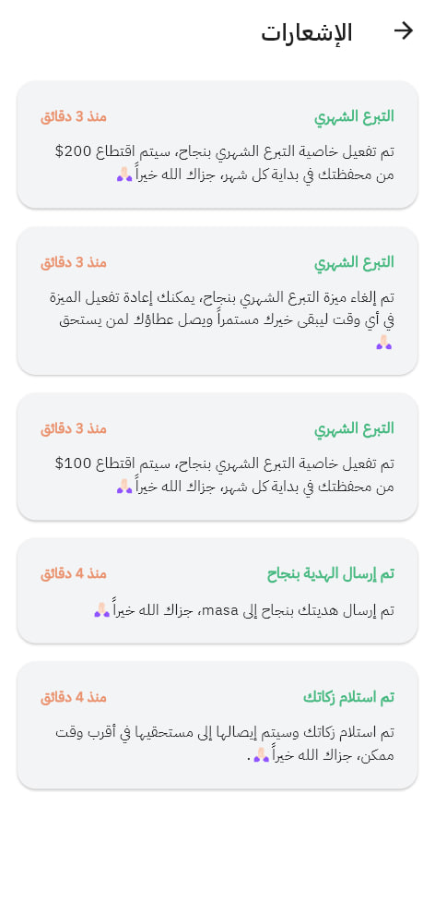

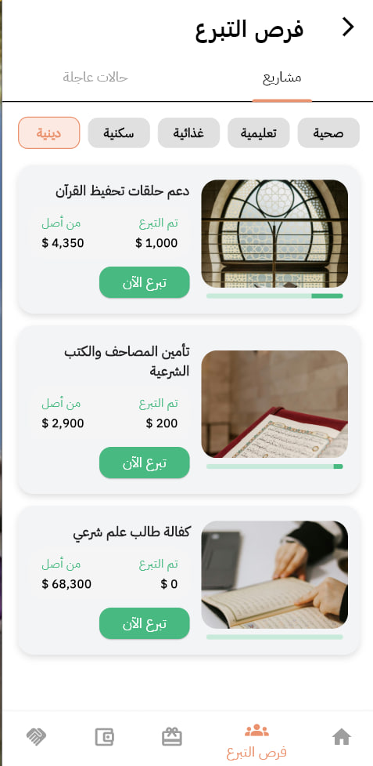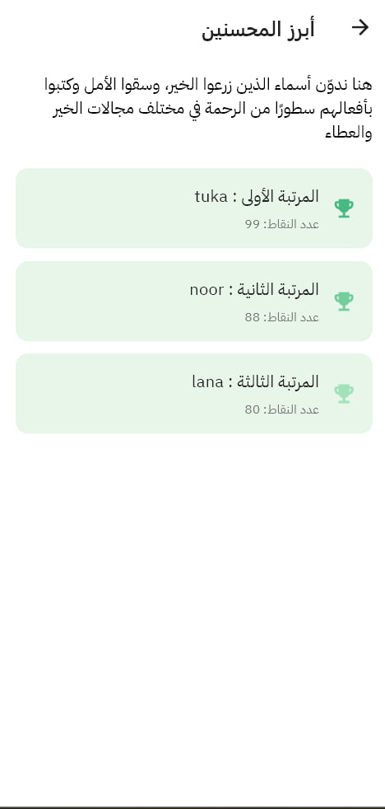

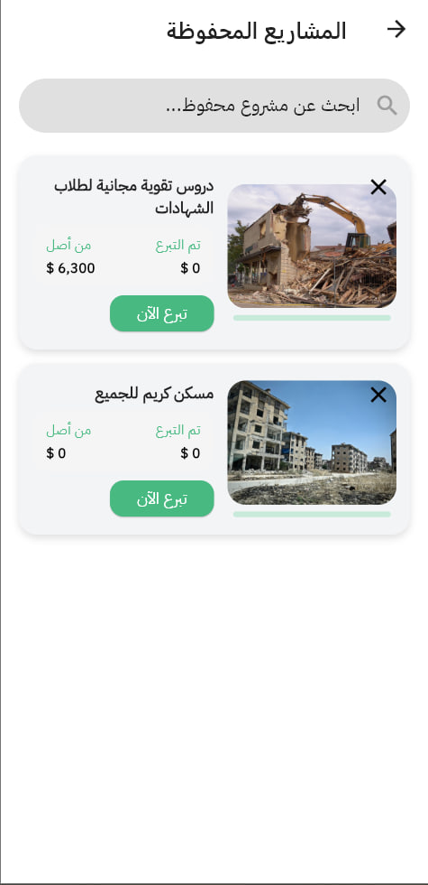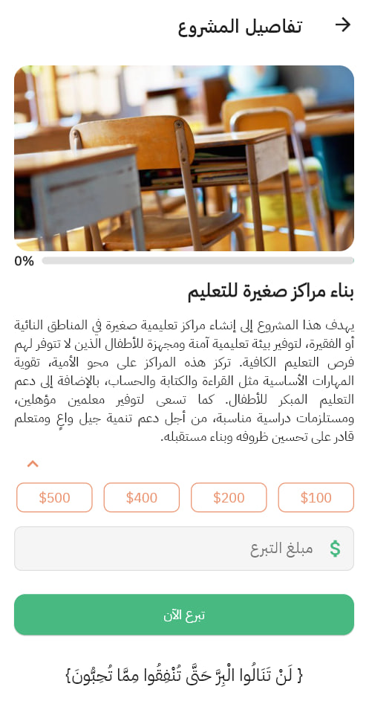

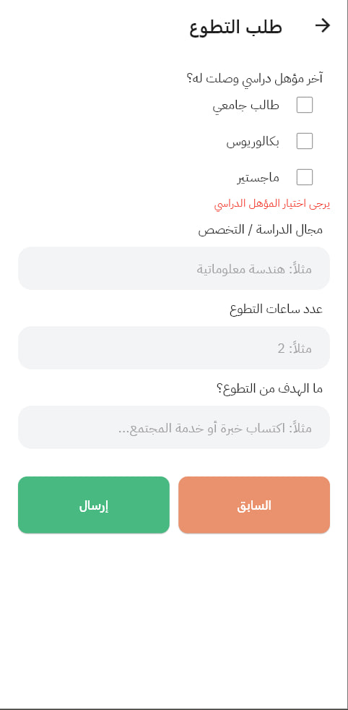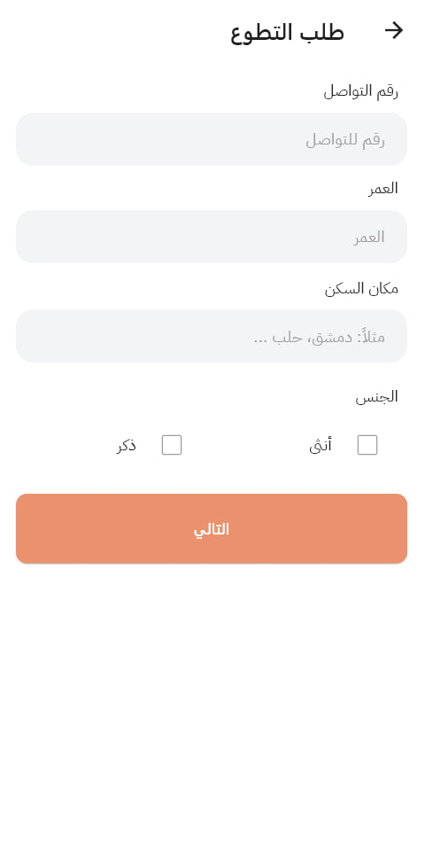

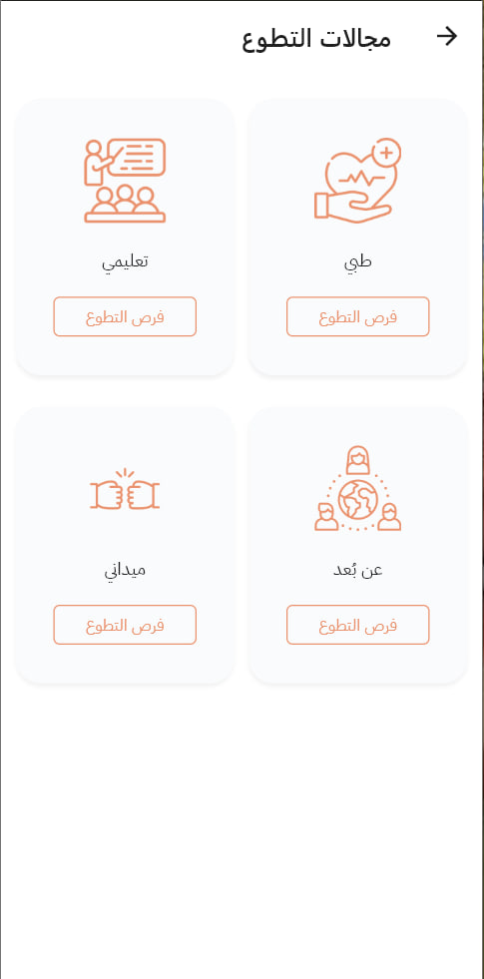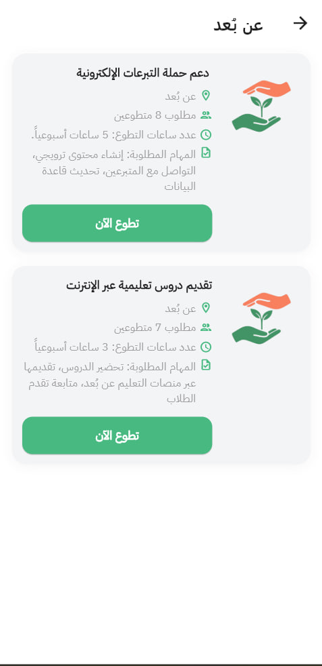

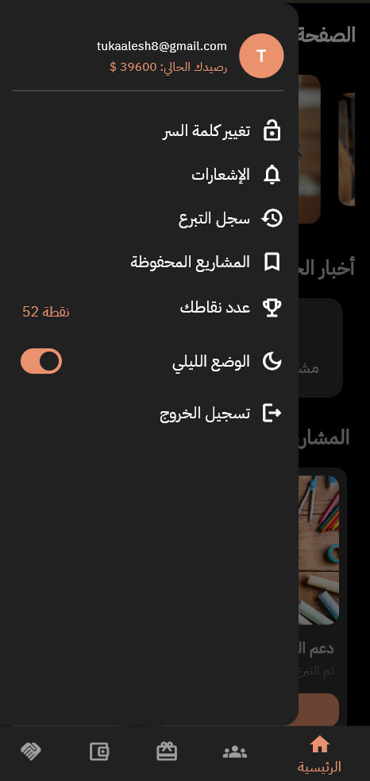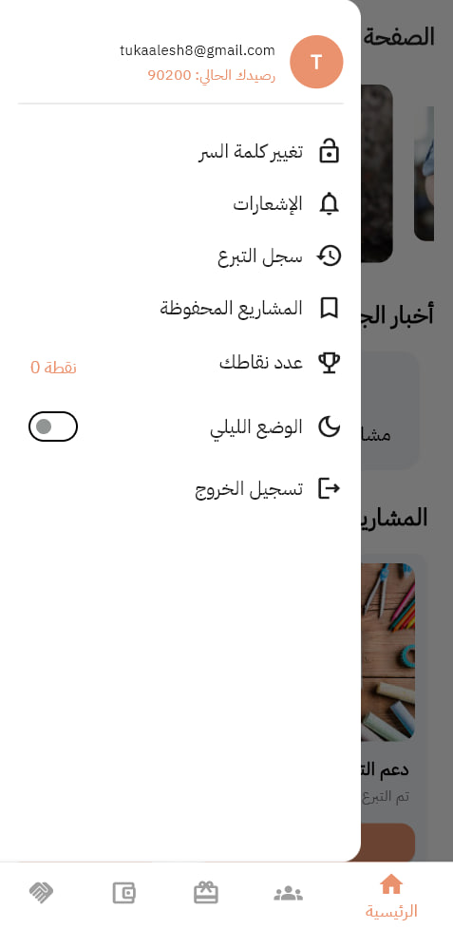

## عرض واجهات تطبيق (المحتاج):



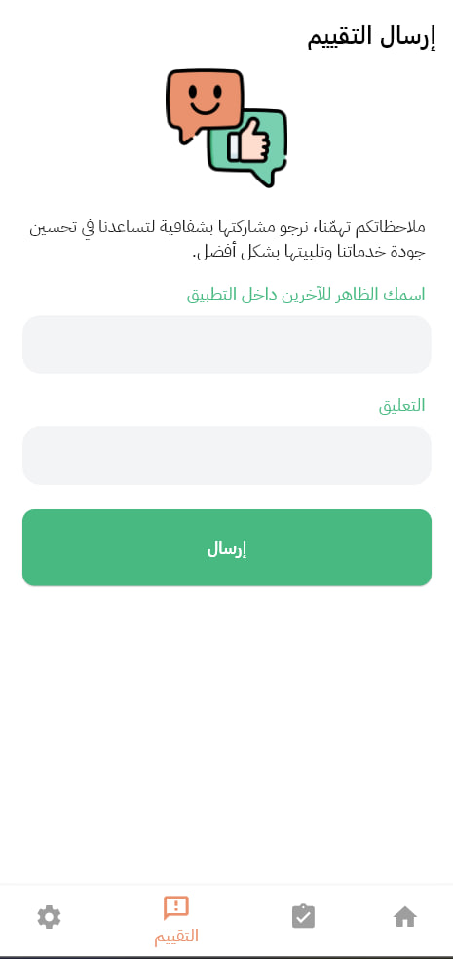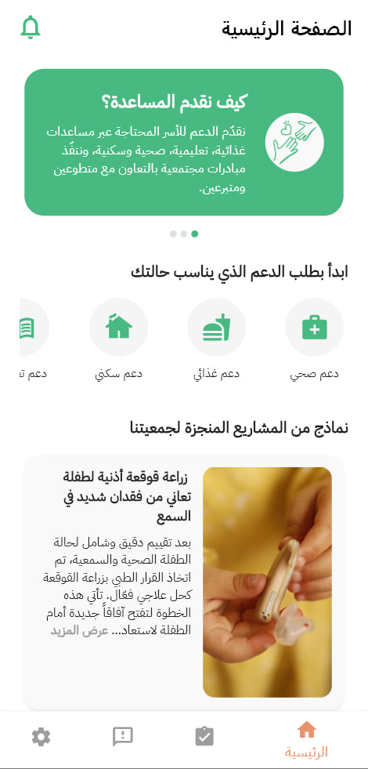

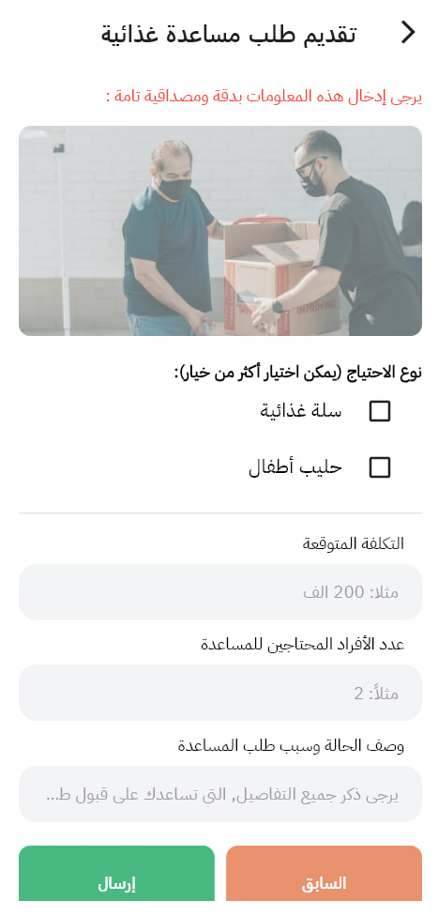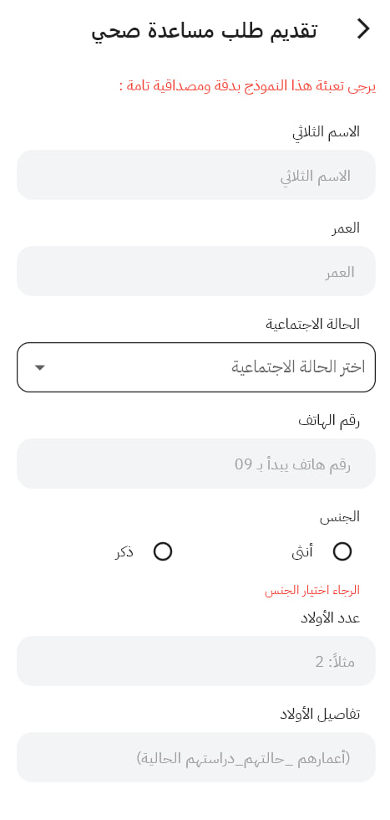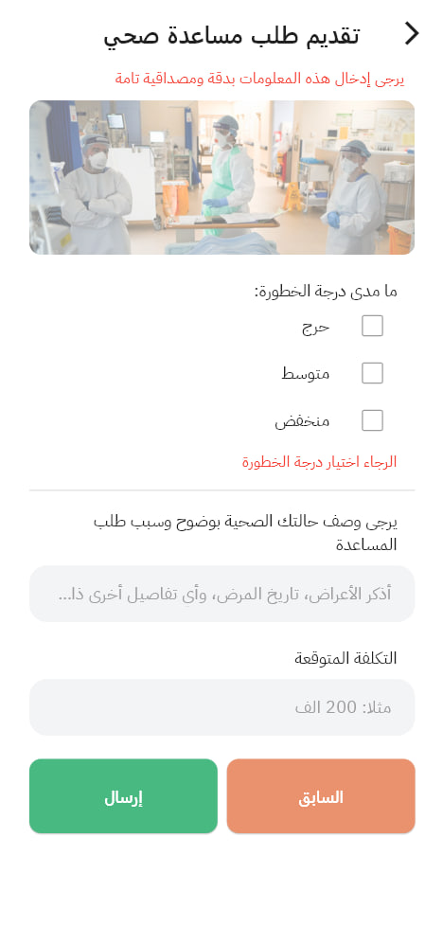

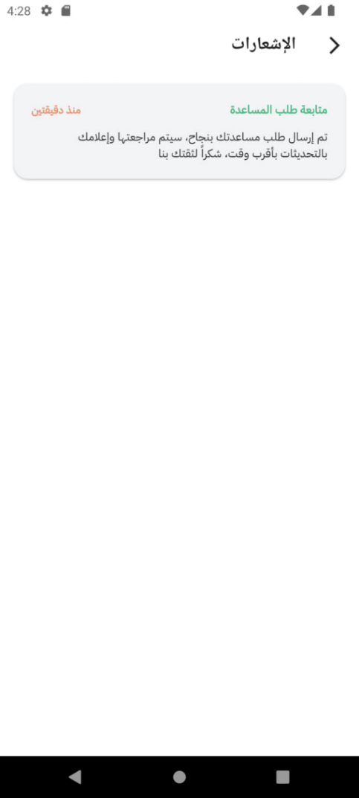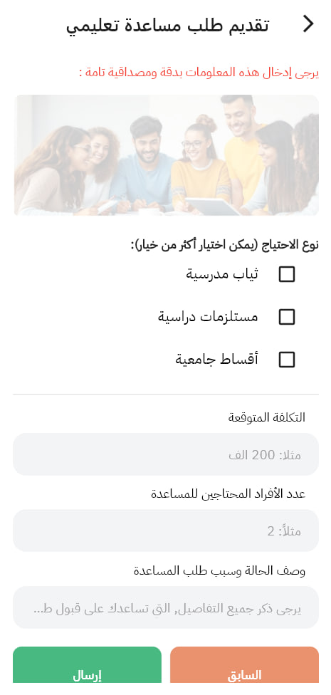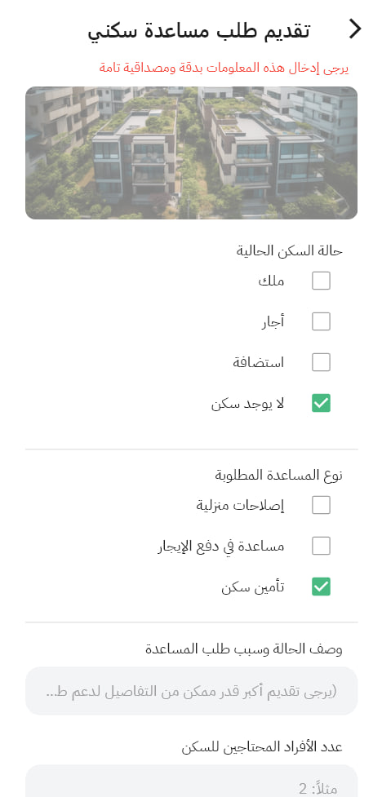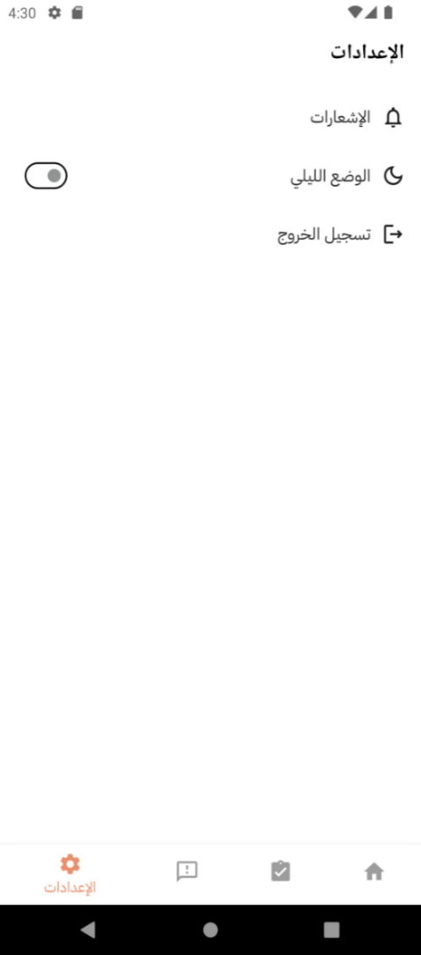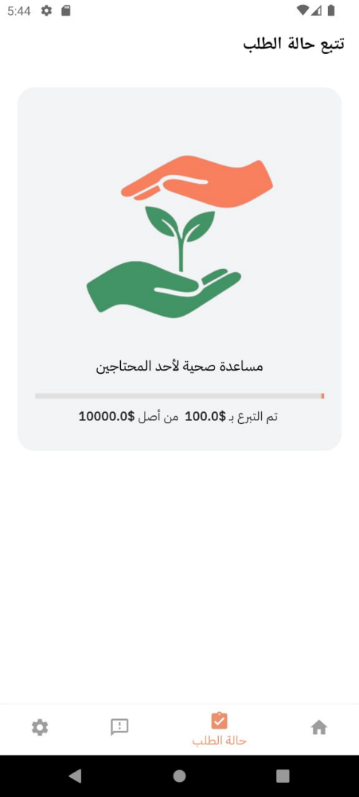

لب

## عرض واجهات ويب (المحتاج):

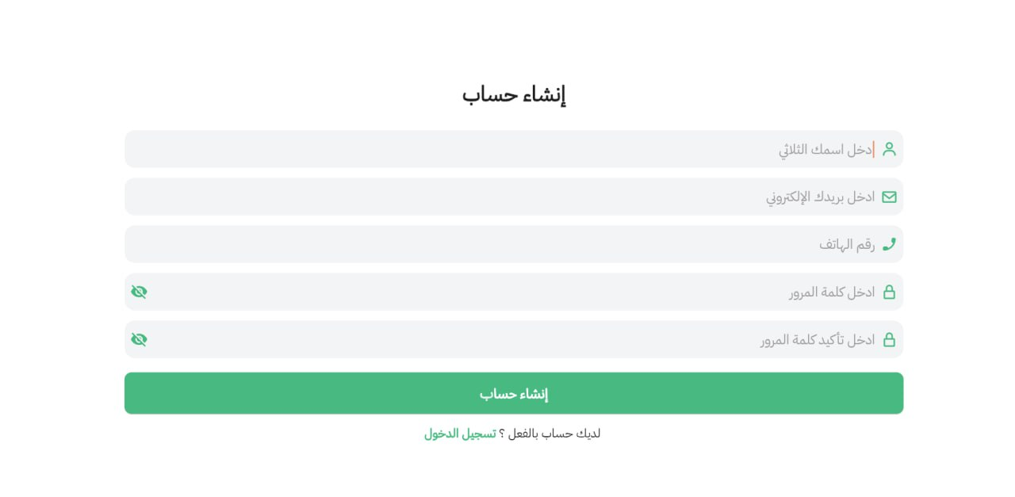

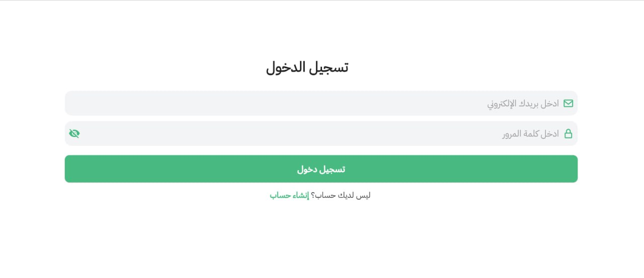

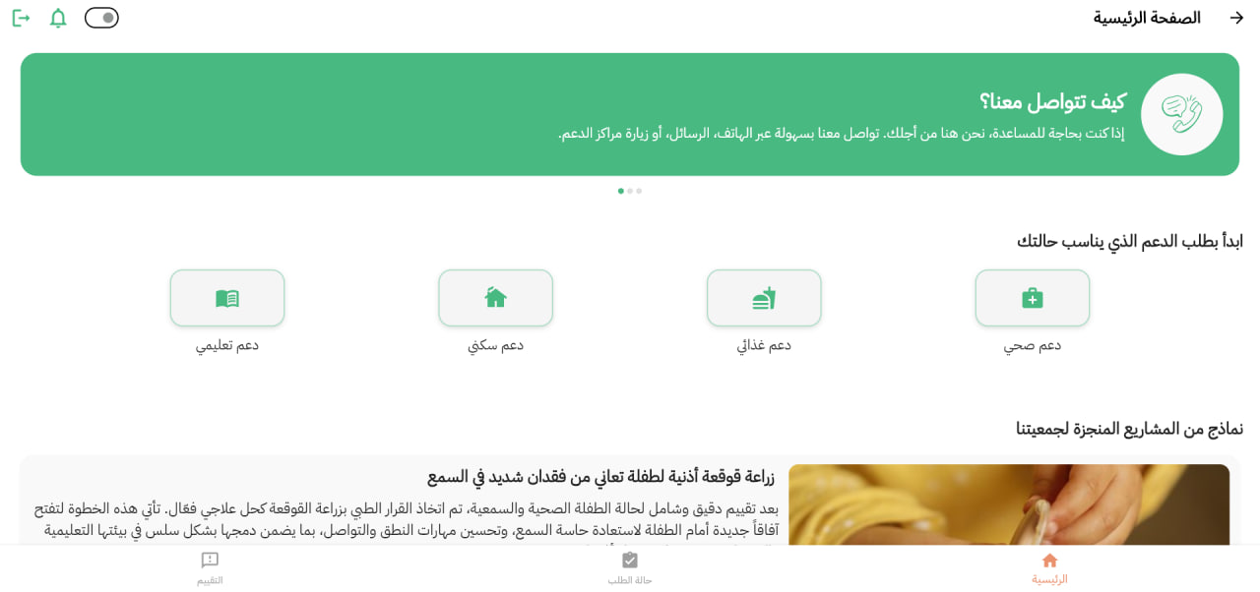

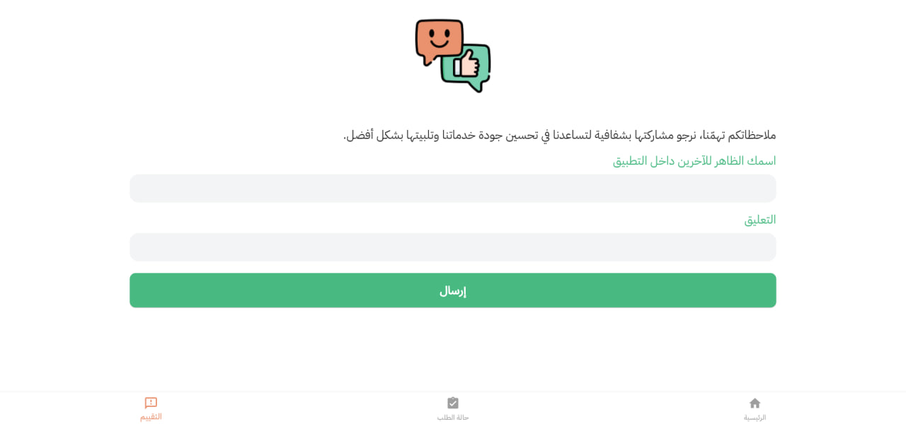

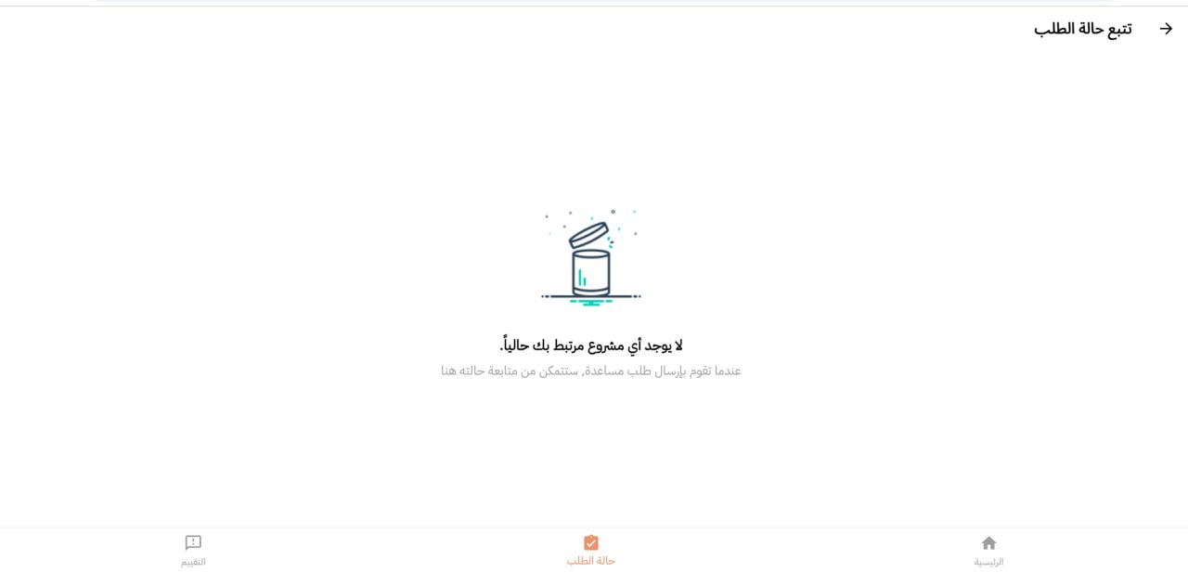



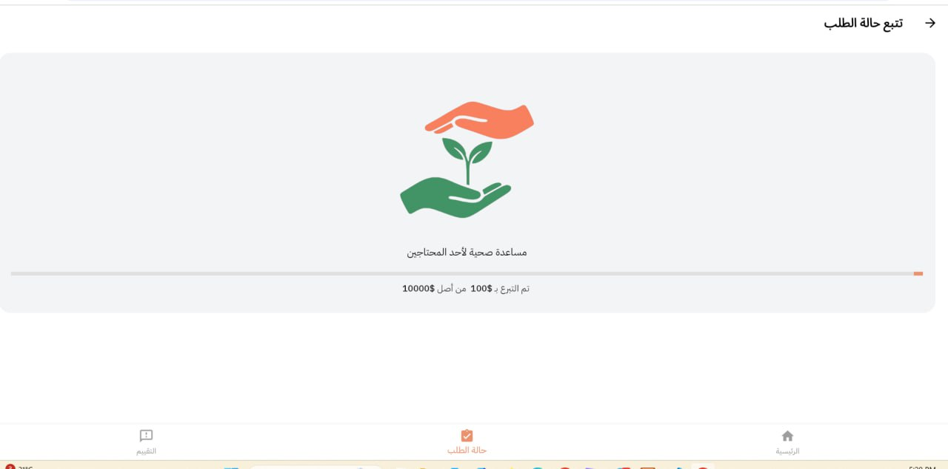

## خطة تقسيم العمل:

|  |  |
| --- | --- |
| **العضو** | **توصيف القسم من المشروع المسؤول عنه** |
| البتول حسام صراميجو | Backend Laravel |
| تقى محمد موسى العش | Frontend-flutter app and flutter web |
| حلا عزو سليمان | Backend Laravel |
| نور مهند الهبيان | Backend Laravel |
| هبة عمار داود | Frontend-flutter app and flutter web |
| راقية معمر كيوان | React web |